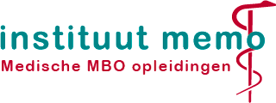

**Vaardigheidstraining**

**Hechten voor doktersassistenten**

**DATUM:** 8 april 2020

**PLAATS:** Corderius College, De Ganskuijl 105, Amersfoort

**PROGRAMMA:**

**18.45 uur:** Ontvangst met een kopje koffie of thee

**19.00 uur:** Theorie van het hechten *door G.H. Mellema, huisarts n.p.*

- indicaties

- de verschillende soorten hechtmateriaal

- de verschillende technieken

- het klaar leggen van het hechtmateriaal

**20.00 uur: Pauze**

**20.15 uur:** Praktische vaardigheidstraining (zonder handschoenen)

**21.15 uur: Pauze**

**21.30 uur:** Praktische vaardigheidstraining (met handschoenen)

**22.30 uur: Einde**

